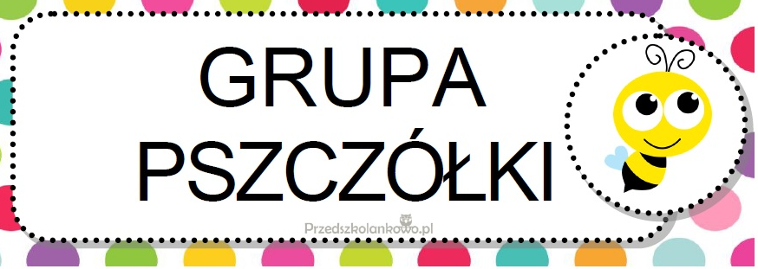

**Kwiecień**

**I Wiosna na wsi** –

w tym tygodniu dzieci:

* poznają literę F, f w toku zabawy;
* poznają wagę szalkową, będą porównywać masę przedmiotów;
* poszerzą swą wiedze na temat zwierząt hodowanych na wsi;
* wzbogaca wiedze na temat prac wykonywanych na wsi oraz narzędzi ogrodniczych;

**II Dbamy o przyrodę –**

w tym tygodniu dzieci:

* poznają literę ż, Ż w toku zabawy;
* rozwiążą proste zadania matematyczne;
* poznają znaczenie drzew dla ludzi i środowiska oraz budowę drzewa;
* będą kształtować nawyki proekologiczne;

**III Wielkanoc** –

w tym tygodniu dzieci:

* poznają literę J, j w toku zabawy;
* poznają zwyczaje wielkanocne;
* rozwiążą zagadki, będą aktywnie uczestniczyć w doświadczeniach;
* będą ozdabiać pisanki oraz wykonają kartki świąteczne;

**IV Polska moja ojczyzna** –

w tym tygodniu dzieci:

* poznają literę h, H, w toku zabawy;
* poznają miary płynów;
* utrwalą wiadomości o Polsce;
* będą doskonalić spostrzegawczość, koncentrację i uwagę;

**IV Jestem Europejczykiem** –

w tym tygodniu dzieci:

* poznają nazwy państw UE, sąsiadów Polski;
* zapoznają się z polskimi monetami i banknotami;
* będą tworzyć drogę za pomocą symboli;
* wyjaśnią wieloznaczność wybranych słów.

**Wiersz „Nasza błękitna planeta”**

Dbajmy o naszą planetę

- o naszą piękną Ziemię.

Segregujmy śmieci, dbajmy o przyrodę,

czyste powietrze i czystą wodę.

Ode mnie zależy jak za 100lat

będzie wyglądał nasz świat!

Od nas wszystkich zależy, jak za 100lat

będzie wyglądał nasz świat!

**Piosenka „ Święta Wielkanocne”**

Słodki zapach ciast

Już do stołu woła nas

A dzwonów dźwięk

Uroczyście głosi że:

To święta, święta wielkanocne

Nadszedł radosny czas

A baranek i zajączek

Zimna woda kropią nas

Mama krząta się

Do sprzątania woła mnie

Ja pomagam jej

I wesoło śpiewam że…